Nastavnik: | Đuričković Milica
Predmet: | Engleski jezik
Razred: | Srednja grupa (4 godine)
Ishodi učenja: | Tokom učenja učenici će moći da :  - Prepoznaju i imenuju boje
Oblik rada: | - Frontalni  - Individualni
Nastavne metode: | - Komunikativni pristup-verbalni  - Ilustrativni metod
Aktivnosti učenja: | - Slušaju  - Izgovaraju  - Izvršavaju kratke naredbe
Pojmovi / Sadržaji: | - Boje: red, blue, green, pink, brown, grey, black, white, orange, yellow, purple.  - What colour is it?
Udžbenik / Nastavni materijal: | - CD plejer  - Fotokopirani materijal  - Dodatni materijal (zvijezde u bojama i boje za maskiranje-face make-up)
Коrelacija / Međupredmetne oblasti: | Saradnja sa vaspitačima i roditeljima

Tok učenja

I KORAK

U cilju zaokupljanja pažnje, nastavnica koristi metodu TPR (Total Physical Response), tj. traži da mališani izvrše kratke naredbe date na engleskom jeziku. Na taj način, uspješno se obnavlja dio prethodno usvojenog gradiva. Npr:

Touch your nose (eyes, mouth, ears, feet, etc.)
Jump!
Run!
Turn around!
Blow a kiss!
Give a hug!
Dance!
Freeze!

II KORAK

Nastavnica pokazuje mališanima fleš kartice različitih boja, jasno izgovarajući boju i tražeći da je mališani ponove zajedno naglas. Pritom, nastavnica se trudi da svaku fleš karticu prikaže na drugačiji način, da bi mališani budno pratili aktivnost. Nastavnica postavlja pitanje:

What colour is it?

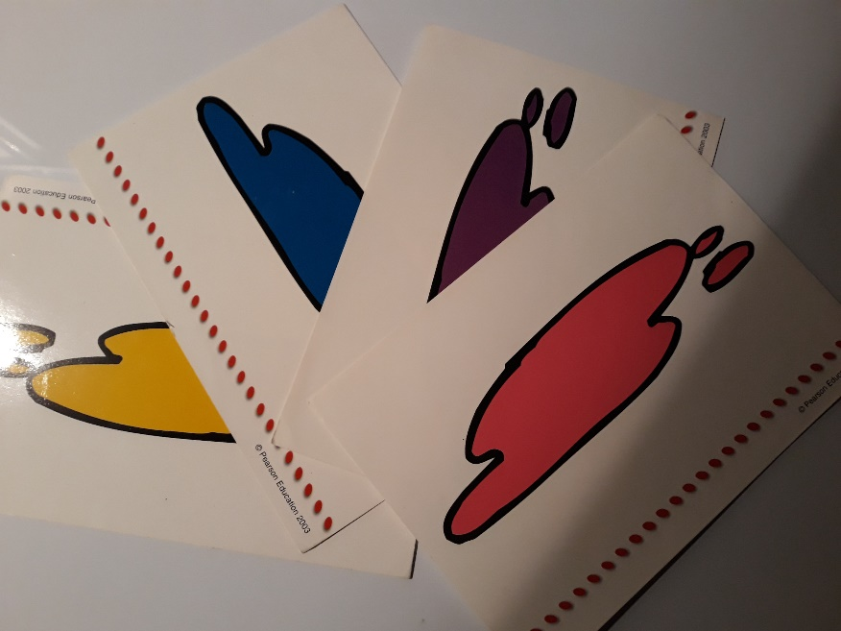

III KORAK
Nastavnica dijeli zvjezdice različitih boja mališanima, zahtjevajući da podignu ruke oni koji imaju zvjezdice odgovarajuće boje. Npr:
Pick up blue!
Pick up red!
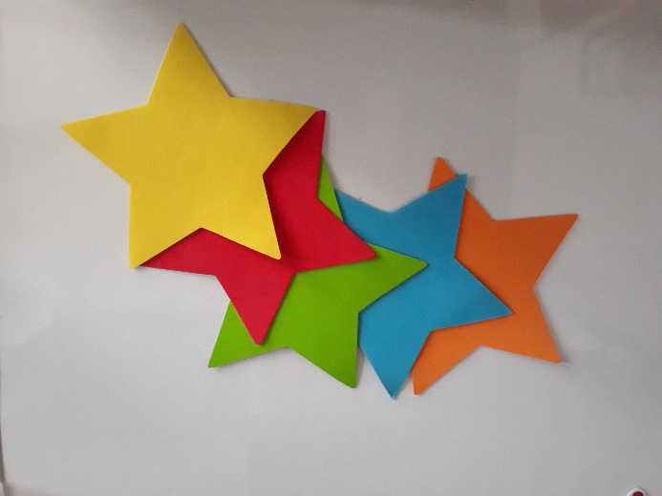

IV KORAK

Nastavnica traži od mališana da se rasporede oko tepiha, dok drže zvjezdice u rukama, a zatim da skoče na tepih oni koji imaju boju zvjezdice koju nastavnica izgovori. Npr:
Red-jump!
Blue-jump!

V KORAK
Nastavnica hoda po učionici pitajući koje boje je određeni predmet.
What colour is this?

VI KORAK
Nastavnica pušta mališanima pjesmu o bojama (I see something blue!) i dijeli papiriće sa zvjezdicama, a mališani ih boje u omiljenu boju.

Na kraju časa, nastavnica daje nagrade mališanima crtajući srce na njihovoj ruci bojom za maskiranje ( face make-up), u boji koju oni odaberu.

